广东省连州市连州中学2012-2013学年高一上学期10月月考地理试题
一、选择题（每小题2分，共60分）
1．在宇宙的所有天体中，月球属于
A．恒星 B．星云 C．卫星 D．行星
2．位于地球公转轨道与木星公转轨道之间的行星是
A．火星 B．土星 C．水星 D．金星
3．太阳活动耀斑主要发生在太阳大气的
A．光球层 B．色球层 C．日冕层 D．电离层
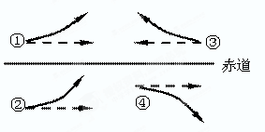
4．右图中，虚线箭头表示水平运动物体的
原始运动方向，实线箭头表示受地转偏
向力影响后实际的运动方向，图中所示
四种情况，正确的是
A．①② B．①④
C．③④ D．②③
5．下列各图中的大中小圆分别表示河外星系、太阳系、地月系，其中能正确表示它们三者之间关系的是 ：
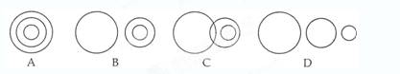
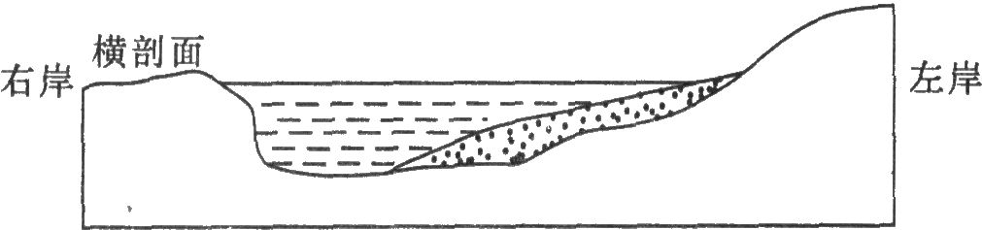
6．下图是某条河流的剖面图，一般面对河流下游，左手方视为左岸，右手方视为右岸。据此判断该河流位于 ( )
A．北半球 B．赤道上
C．南半球 D．回归线上

读地球公转的“二分二至”图，回答7-8题：
7.图中字母C所代表的节气名称是
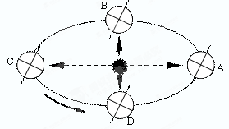
A夏至 B秋分 C冬至 D春分
8、有关国庆节前后太阳直射点和地球公转速度的叙述正确的是：
A.地球公转到AB之间，速度减慢
B、地球公转BC之间，太阳直射点在北半球
C.地球公转CD之间，速度逐渐加快 D.地球公转DA之间，速度逐渐加快
9．天安门广场每天国旗升旗时刻与日出同时，下列节日中，升旗时刻最早的是
A．“五一”劳动节 B．“六一”儿童节C．“八一”建军节 D．“十一”国庆节
10．北京和广州两地自转角速度和线速度比较，正确的是 ( )
A．角速度和线速度都相同 B．角速度相同，线速度北京大于广州
C．角速度相同，线速度北京小于广州 D．两地角速度和线速度都不同
11、当我们欢度元旦时，太阳直射点在地球表面上的移动情况是（ ）
A．直射点位于北半球，并向北移动 B．直射点位于北半球，并向南移动
C．直射点位于南半球，并向北移动 D．直射点位于南半球，并向南移动
12.2005年3月28日23时9分（东7区区时），印度尼西亚海域发生7.8级强烈地震。地震发生时，纽约（西五区）为：
A.29日10时9分 B.27日11时9分 C. 27日12时9分 D. 28日11时9分
13、我国某地有一口井，一年中只有一天太阳可直射井底，该地位于：
A赤道上 B、北回归线上 C、北极圈上 D、南回归线上
14、地球上全年都昼夜平分的地方是：
A、赤道上 B、南极点 C、北纬30度线上 D、北极点
15、关于晨昏线的叙述错误的是
Ａ、晨昏线是昼半球与夜半球的分界线
Ｂ、晨昏线任何时候都平分地球
Ｃ、晨昏线上的太阳高度为零
Ｄ、夏至日晨昏线与地轴在同一平面内且与太阳光垂直
16、下列四幅图中，正确表示北半球夏至日的是
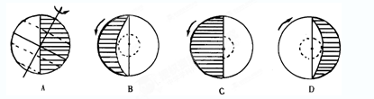
17、当太阳直射南半球时，下列叙述正确的是
A、南半球一定昼长夜短 B、北极圈上一定是极夜
Ｃ、地球一定位于近日点上 Ｄ、北极点正午太阳高度大于０
18、12月22日，正午太阳高度达到一年中最大值的地区
Ａ、赤道以南地区 Ｂ、北回归线及其以北地区
Ｃ、南北回归线之间的地区 Ｄ、南回归线及其以南地区
19．为了庆祝北京大学建校100周年，国际组织把我国发现的一颗小行星命名为“北京大学星”。“北京大学星”位于：
A．金星和地球之间 B．地球和火星之间
C．火星和木星之间 D．木星和土星之间
20．《星光娱乐报》报道：2050年元旦，人类在距离地球50亿光年的地方，发现有一个与地球一样存在生命的行星A。下列关于行星A的叙述，可能性最小的是：
A．该行星表面应存在大气层 B．该行星的温度应能使水经常处于液体状态
C．离该行星最近的恒星比较稳定 D．该行星拥有象月球一样的卫星
21．下列现象的产生与太阳活动有关的是
①鸽子飞行失踪 ②无线电短波通讯出现短暂的中断 ③动物的异常反应
④小王手表上的指南针指向异常 ⑤两极地区极昼极夜现象的产生
A．①③ B．②④ C．③④ D．④⑤
读图完成22—23题
图3—1
60⁰
A
●
B
●
22．此时，太阳直射点的经度和纬度可能是（ ）
①北纬23⁰26‘和东经120⁰ ②南纬23⁰26’和东经60⁰
③北纬23⁰26‘和西经120⁰ ④南纬23⁰26’和西经60⁰
A．①② B．②③ C．①③ D．②④
23．如果A点的区时是某日12时，B点的区时是（ ）
A．当日6时 B．当日15时
C．当日18时 D．当日24时
24、太阳的大气层，从里到外依次是（ ）
Ａ、光球、色球、日冕 Ｂ、 色球、光球、日球
Ｃ、光球、日冕、色球 Ｄ、 日冕、色球、光球
25、与地球公转近日点最接近的节气（北半球）是
A．春分 B．冬至 C．夏至 D．秋分
26．关于昼夜长短变化规律是 ( )
①冬至日全球各纬度昼夜等长； ②夏至日，南极圈内是极昼；
③12月22日北极圈内是极夜； ④太阳直射的半球昼长夜短
A．①② B、②③ C．③④ D．②④
27.地球上五带的划分依据是（ ）。
A.纬度高低 B.降水多少
C.地形地势状况 D.太阳热量在地球表面分布状况
28.有关秋分日时，我国各地学校昼夜情况是（ ）。
A.我国各地所有学校昼夜等长 B.南方比北方学校所在地昼长
C.东部学校比西部学校所在地昼长 D.只有位于同纬度的学校昼夜等长
一天，我国某城市于北京时间4时30分日出，18时30分日落。据此回答29—30题。
29．该城市的经度为 （ ）
A． 东经105度 B东经135度 C．东经127.5度 D．东经120度
30．该日，太阳直射在 （ ）
A． 北回归线 B． 南回归 C赤道到南回归线之间D． 赤道到北回归线之间
二 综合题(共40分)
31、读二分二至时地球的位置图，回答下列问题。（10分）
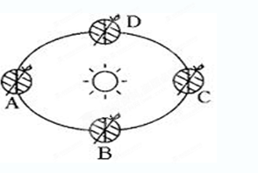
（1）写出A、B、C、D代表的北半球的节气。
A______________ B________________
C______________ D________________
（2）ABCD中，黄赤平面交线与大阳光线相
垂直的是____ _____和___________，
其中，太阳直射北半球的是_______，
直射南半球的是_________。
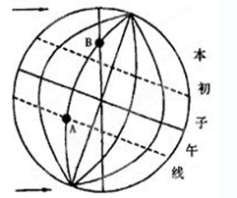
（3）A、B、C、D四点中，公转速度最慢的是_______ __，
最快的是____________ 。
32、读下图，回答相关问题。（10分）
（1）A点所在地的经度位置是_________，纬度
位置是___________，这一天正午太阳高度

是___________，此图A点地方是__________时
（2）B点在A点的_______方向，B处于五带中
的___________ 带，正值_______（节气）。

（3）某物体从A点向B点运动时，先是向________偏，后又向_____偏，

这是地球____________运动的结果。

高一地理10月月考答案
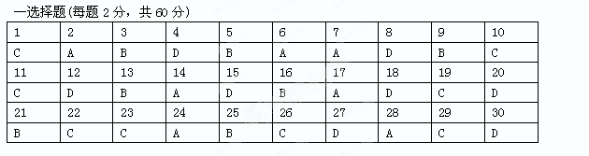

二．综合题（每空2分，共40分）.
31 （1）夏至 秋分 冬至 春分
（2）B D (或D B) A C
(3) A C
32. ( 1 ) 西经120° 南纬23°26´ 90° 16
（2） 北 北温 冬至 左 右 自转

